常微分课程装机报告
一 VirtualBox装机报告
安装步骤
1首先，从其官方网站下载最新版本的软件安装包。
2双击安装包打开安装向导，点击next进行安装。
3来到安装选项对话框，第一项为主程序安装，此项不可取消。
4第二项目为USB支持选择，建议勾选。
5选择合适的安装位置或路径，点击next。
6根据自己需要选择快捷方式的与快速启动的方式创建。点击next。
7弹出如下的接口警告，大意为“安装虚拟机网络组件将会引起网络连接的重置以及短暂的网络断开，是否安装？”点击next。
8点击install。
9开始安装，等待安装完成。
10根据自己需要选择是否立即启动，点击完成。
安装过程出现的问题如下
安装virtualbox虚拟机时提示the windows installer service could not be accessed this can occur if the windows installer is not correctly installed contact your support personnel for assistance
解决方案
1打开cmd，切换到virtualbox的存放路径，输入VirtualBox-*-Win.exe -extract -path D:\vbox 2.打开D:\vbox 在三个文件里，如果系统是32位的。双击运行结尾为x86的msi文件。如果系统是64位的。双击运行结尾为amd64的msi文件。
装机截图
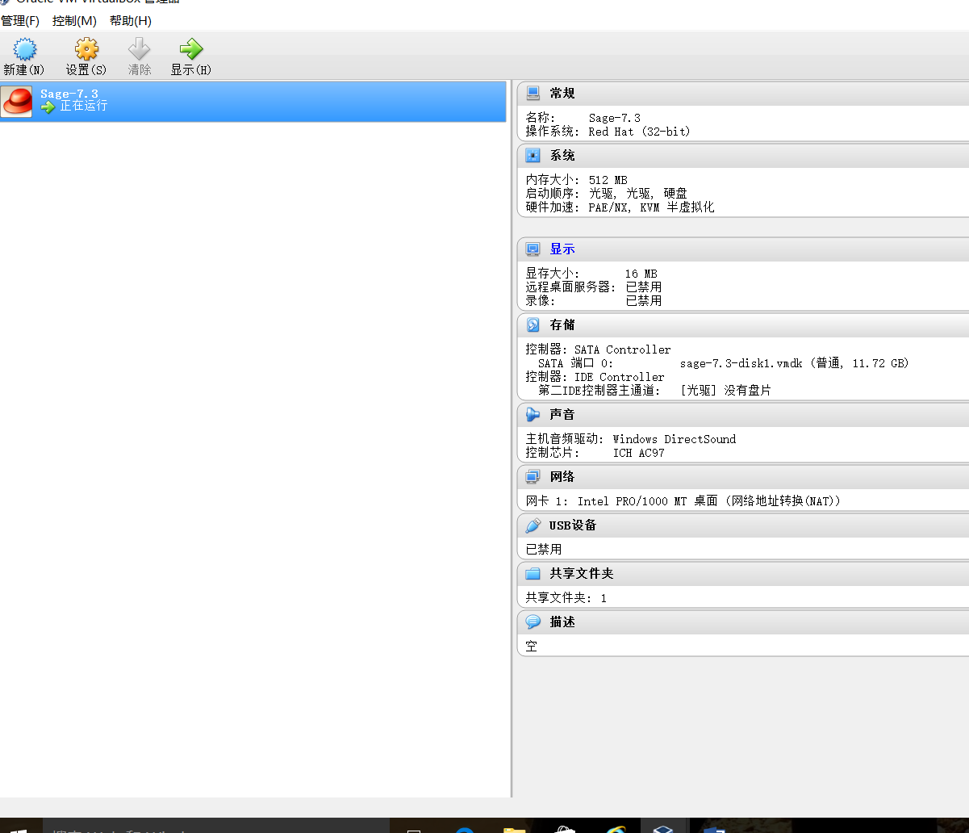

二 sagemath装机报告
安装过程出现的问题如下
关于sagemath这个软件，在window系统版块了下载了下来，是ova格式的，用什么打开？安装？
解决办法
sagemath是VirtualBox的映像文件. 需要在VirtualBox下启动。
安装截图
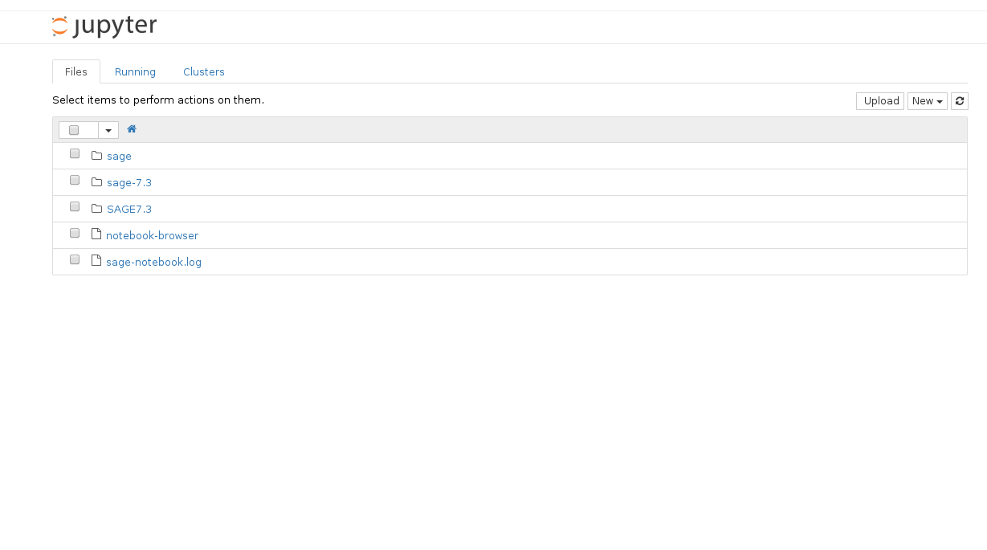

小组成员：陈川 卓德辉 孟利选 单鲁军 沈守誉
A

